26.04.2021г. в 6а классе прошёл урок по учебному предмету «География»,
Тема: «Материки на глобусе и карте полушарий».
В ходе урока было использовано оборудование, приобретённое в рамках федерального проекта «Современная школа» национального проекта «Образование», 2019г.
Учитель подготовила и представила презентацию с использованием интерактивного оборудования в программе powerpoint «Материки». В ходе урока учащиеся расширяли географическую картину своего мира, обобщали и систематизировали знания о географическом положении материков, частей света, океанов, закрепляли навыки ориентирования на карте полушарий, учились работать в коллективе и самостоятельно.
Закрепление знаний о местоположении материков и океанов увлекательно прошло с использованием интерактивного оборудования в программе smartnotebook. Обучающиеся с большим интересом находили местоположение материков на карте и описывали их географическое положение. Это помогло учащимся прочно усвоить данный материал.

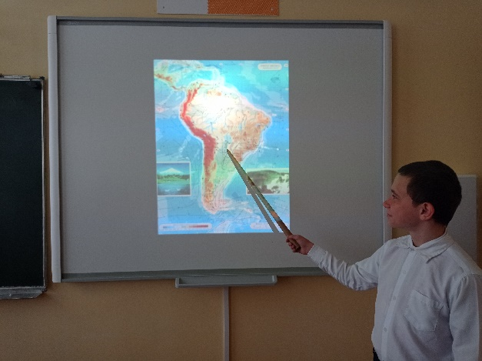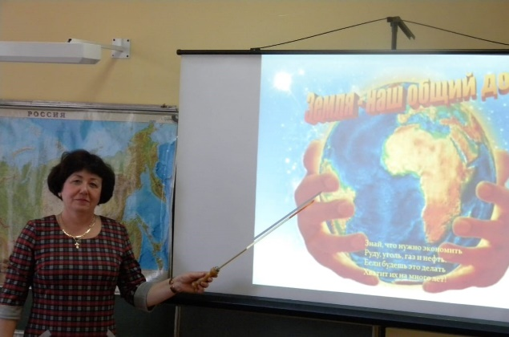

Инфоповод составила:
учитель географии Алейникова Г.И.
26.04.2021г.

